«Русские школы за рубежом должны быть под «крылом» России»
05.03.2019
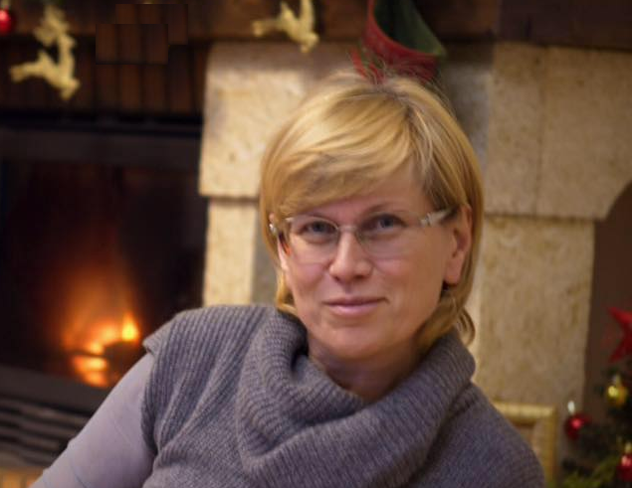
Как возникла Русская школа № 1 в испанской Марбелье? Что необходимо сделать, чтобы продвинуть российское образование за рубежом? На эти и другие вопросы ответила посетившая Московский Дом соотечественника Ирина Чистякова, директор Русской школы № 1 в Марбелье, руководитель направления «Поддержка русского языка в Испании и Андорре» в Союзе организаций российских соотечественников в Испании.
- Ирина, я сделал довольно много интервью с руководителями русских школ за рубежом и не встречал еще ни одной повторяющейся истории относительно того, как возникают эти школы. Какова история появления Русской школы № 1 в Марбелье?
- Тут надо начать с того, как я оказалась в Испании - меня пригласили пожить к себе друзья, а так как у них были дети, а я педагог, то начала с их детьми заниматься. Потом своих детей начали приводить уже друзья моих друзей, так и образовалась у меня довольно внушительная группа, с которой надо было работать, и я поняла, что работу эту надо больше структурировать. Начала искать выходы на Рособрнадзор, чтобы это сделать, и познакомилась с Татьяной Александровной Ерахтиной, которая тоже уже начала этим заниматься, только в Аликанте. Мы решили объединить силы, и у нас всё получилось. Сейчас мы являемся одновременно партнерами и филиалом Российского образовательного центра, который находится в городе Аликанте и аккредитован Рособрнадзором.
- Рособрнадзор? То есть образовательная программа российская?
- Да.
- В нашем предварительном разговоре вы сказали, что дети у вас учатся только по воскресеньям, но если давать российскую программу в полном объеме, то (а скорей всего, дети учатся еще и в испанских школах) это, мне кажется, довольно тяжело для детей, что может сказаться на качестве образования.
- Я думаю, что обучение у нас детям идет только на пользу. Подтверждением качества нашего образования может стать, например, то, что в прошлом году две наши девочки сдали ОГЭ, получили аттестат и теперь учатся в московских школах.
Что касается того, как дети справляются с нагрузками, то, во-первых, у нас меньше учеников в классах, чем в испанских школах. Плюс, у нас программы всех предметов, кроме русского языка, литературы, истории России и географии России, как бы дополняют европейскую систему образования. Например, математика, шестой класс, тема «Дроби» - в испанской школе дается состав дроби, название и сложение- вччитание. Мы даем еще умножение и деление.
- Как вы считаете, что необходимо сделать для того, чтобы продвинуть российское образование за рубежом?
- Я считаю, что такие школы, как наша, востребованные, успешные, должны быть, что называется, под эгидой российского государства, а не частными.
Все- таки, на мой взгляд, мы являемся лицом, форпостом России в области образования за рубежом. Ведь, помимо нашей основной деятельности, мы открываем курсы русского как иностранного, куда приходят, например, родители наших детей- граждане стран проживания. Плюс, мы не просто даем знания, мы как можно больше хорошего рассказываем о России.
Все мы знаем примеры таких школ у других государств – те же британские школы за рубежом. А ведь российское образование сильнее того же британского или испанского, и если создавать школы за рубежом под «крылом» России и давать там помимо неязыковых предметов, например, английский, русский и испанский, то мы точно будем вне конкуренции. Это будет просто «бомба».
Беседовал Аркадий Бейненсон

Адрес страницы: http://mosds.mos.ru/presscenter/news/detail/7928326.html
ГКУ города Москвы «Центр гуманитарного и делового сотрудничества с соотечественниками за рубежом - Московский дом соотечественника»

